

Master : Qualité logiciel

DevOps

Compte Rendu (Outil Git)
(1ère séance)



Encadré par :
CHENFOUR EL Mehdi
Réalisé par :
OULCAID Otman
A.U: 2024/2025

Table des matières
I) Introduction 3
II) Pipeline CI/CD 3
1) C’est quoi un pipeline CI/CD 3
2) exemple pratique avec un script Shell 3
3) résultat obtenue 3
III) Git 4
1) définition 4
2) command Git abordé 4
• git init : 4
• git add : 5
• git status : 5
• git commit : 5
• git log: 6
• git reset 7
• git restore 8

I) Introduction
Ce Travail est un compte rendu sur les concepts et l'atelier abordés lors de la première séance de module DevOps. Le document va présenter de manière détaillée les notions clés ainsi que l'atelier réalisé, en incluant les explications nécessaires et, des captures d’écran illustrant les étapes.

II) Pipeline CI/CD

1) C’est quoi un pipeline CI/CD
Un pipeline CI/CD (Continuous Integration / Continuous Deployment) est un processus automatisé qui permet de Compiler, tester, valider et déployer du code de manière continue, garantissant ainsi une livraison rapide et fiable des applications.

2) exemple pratique avec un script Shell
Dans cette partie, nous avons vu la compilation des classes Java tout en générant un fichier .jar et en organisant l'application pour un déploiement facile. Le script commence par compiler les fichiers .java en fichiers .class dans le répertoire bin. Ensuite, il crée un fichier Manifest.mf spécifiant la classe principale, puis génère un fichier .jar appelé app.jar à partir des classes compilées. Enfin, le fichier .jar est déplacé dans un répertoire target pour être exécuté.

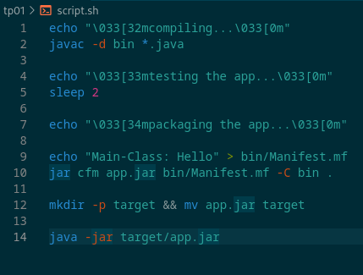

3) résultat obtenue
Comme résultat, nous avons réussi à automatiser toutes les étapes dont nous avons cité. Grâce à ce script, avec une seule commande, l'ensemble du processus est déclenché, incluant la compilation des classes Java, la création du fichier .jar, le packaging de l'application, et enfin son exécution. Cela simplifie considérablement le processus de développement et de déploiement, en le rendant entièrement automatisé
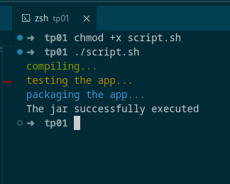

III) Git

1) définition
Git est un outil de contrôle de versions utilisé pour contrôler et suivre les modifications du code source et faciliter le travail collaboratif entre développeurs. Il permet de gérer l'historique des modifications, de fusionner différentes versions d'un projet et de collaborer efficacement.

2) command Git abordé
Dans cette première séance, nous avons exploré plusieurs commandes Git de base, telles que git init, git add, git status, git restore, git log et git reset avec leurs trois options étendues. Nous avons également vu la commande git commit, avec et sans l'option -m pour ajouter un message de commit.

git init :
La commande git init permet d'initialiser un nouveau dépôt Git dans un répertoire. Elle crée un sous-répertoire caché appelé .git qui contient toute la configuration et l'historique nécessaire au suivi des versions du projet.
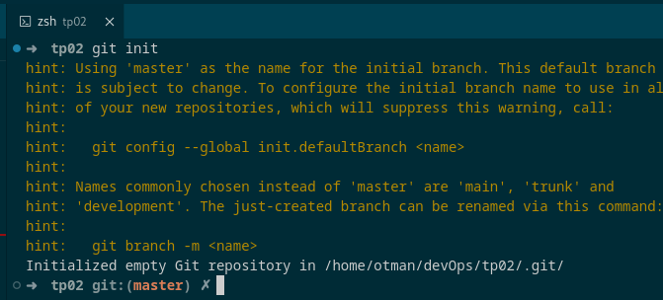

git add :
La commande git add permet d'ajouter des fichiers ou des modifications spécifiques au "staging area" (zone de préparation) de Git. Cela signifie que les fichiers sont prêts à être enregistrés dans l'historique du dépôt lors du prochain commit.

git status :
La commande git status permet d'afficher l'état actuel du dépôt Git. Elle montre les fichiers modifiés, ajoutés ou supprimés depuis le dernier commit, ainsi que les fichiers qui sont prêts pour le commit (dans la staging area) et ceux qui ne le sont pas.
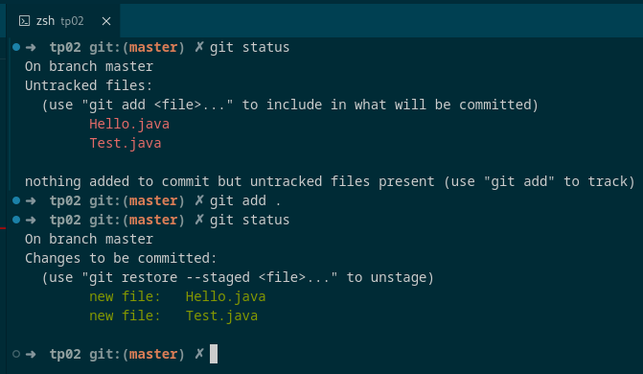

git commit :
La commande git commit est utilisée pour enregistrer les modifications ajoutées dans l'index (staging area) dans l'historique du dépôt Git. Un commit crée un nouvel instantané du projet à un moment donné et y associe un message décrivant les changements effectués.
Lorsque on utilise la commande git commit sans option, Git ouvre l'éditeur de texte par défaut pour permettre de saisir un message de commit.
Mais pour saisir le message de commit directement sur la ligne de commande sans ouvrir d'éditeur de texte on pourra utiliser l’option -m.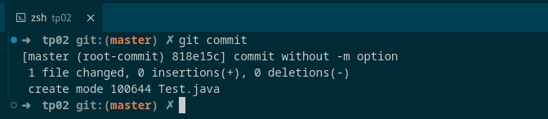
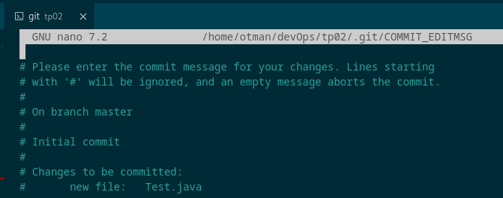
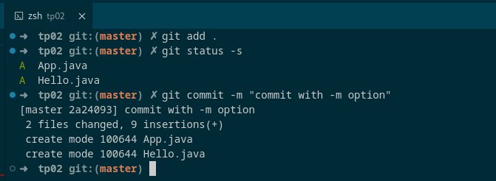

git log:
Un commit est caractérisé par 3 caractéristiques principale:
Commit hash: (ou identifiant de commit) est une chaîne unique de caractères générée par Git pour chaque commit.
Author: (auteur) est la personne qui a effectué le commit. Cela inclut généralement le nom et l'adresse email de l'auteur.
Date: représente le moment précis où le commit a été effectué. Elle est enregistrée avec chaque commit, indiquant le jour et l'heure exacts de l'action.
Et toutes ces caractéristiques peuvent être visualisées à l’aide de la commande git log, non seulement ces caractéristiques, mais aussi un aperçu complet de l'historique des commits.
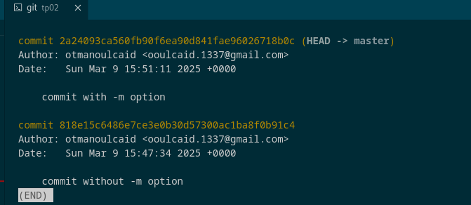

git reset
La commande git reset peut être utilisée avec ou sans argument, et chacun a un comportement et des cas d’utilisation différents.
Sans argument, elle réinitialise l'index (staging area) pour qu'il corresponde au dernier commit, en laissant les fichiers du répertoire de travail inchangés.
--soft : Avec l'option --soft, elle déplace la référence HEAD vers un autre commit tout en maintenant les fichiers dans l'index, prêts à être commités. et il suffit juste de les commiter avec git commit
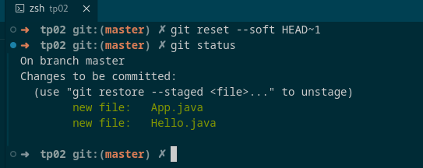
--mixed : Avec --mixed (par défaut), elle réinitialise à la fois l'index et HEAD, mais laisse les fichiers dans le répertoire de travail d’une manière intacts (untracked), permettant de retravailler les modifications.
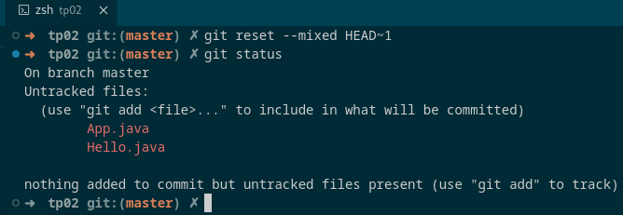
--hard : avec --hard, elle réinitialise à la fois HEAD, l'index et le répertoire de travail, supprimant toutes les modifications non commités.
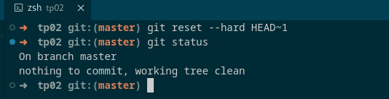

git restore
Cette commande peut être utilisée avec ou sans argument, et chacun a un comportement et des cas d’utilisation différents.
Sans argument, elle restaure les fichiers du répertoire de travail à partir de l'index (staging area), annulant les modifications locales non indexées.
Avec l'option --source=<commit>, elle permet de restaurer un fichier spécifique ou tout un répertoire à partir d'un commit donné, sans affecter l'index ou d'autres fichiers.
L'option --staged permet de restaurer des fichiers de l'index, en annulant ainsi les ajouts effectués par git add, tout en conservant les fichiers dans le répertoire de travail.

